SISTEMES INFORMÀTICS



NOM: Rubén Valero Policarpo

ANY: 2023/2024

GRAU: Desenvolupament de aplicacions web

PROFESSOR: Manuel Enguidanos Alama

ACTIVITAT 1

Crea un script anomenat presentació.ps1 que definisca dos variables: un $nom i una $salutació. Després mostra per consola un missatge en el qual es mostre eixa salutació i eixe nom.

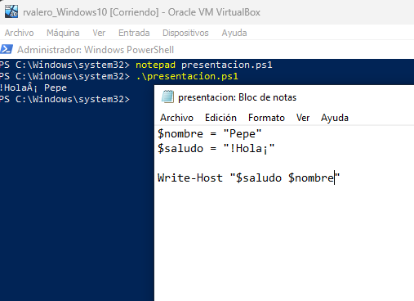

ACTIVITAT 2

Crea un script de PowerShell com l'anterior anomenat presentacion2.ps1 però en lloc de definir o arreplegar variables com a arguments, ha de sol·licitar-li'ls a l'usuari amb Read.

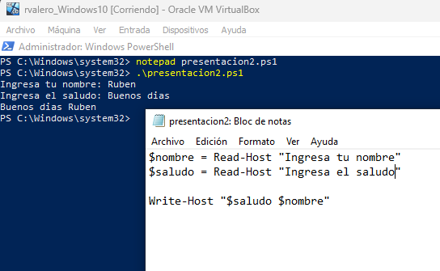

ACTIVITAT 3

Realitza un script que pregunte per pantalla “Quants anys tens?” i s'emmagatzeme el seu valor en una variable anomenada $edat i després imprimisca per pantalla “L'edat que té (el teu nom i cognom és: “ i l'edat escrita.
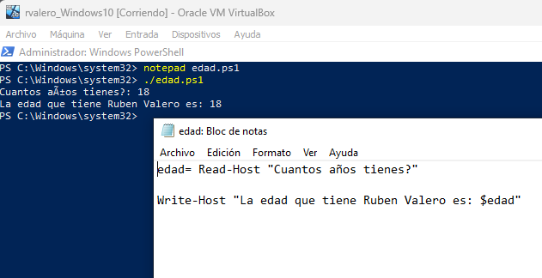

ACTIVITAT 4

Crea un script de PowerShell que arreplegue dos variables per consola amb Read que siguen números i faça les següents operacions entre ells i imprimeix el seu resultat per pantalla.

Les operacions a realitzar seran suma, resta, multiplicació i divisió. Els valors que ens donen en el resultat han de ser l'enter més pròxim al valor donat [int].
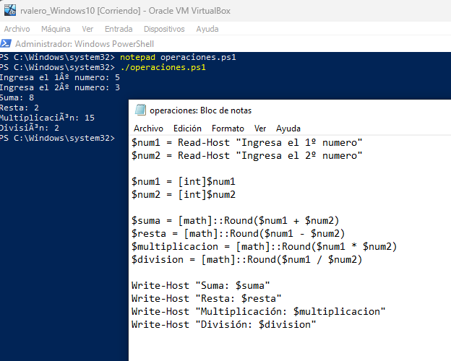

ACTIVITAT 5

Crea un script en powershell anomenat Alineacion-España.ps1 amb paràmetres que demane els llocs d'un equip de futbol i després els mostre. Una cosa així:

ACTIVITAT 6

Crea un script en powershell anomenat tablamultiplicar.ps1 el qual ens demane un numere i ens imprimisca per pantalla la seua taula de multiplicar de 0 a 10 de la manera següent

ACTIVITAT 7

Crea un script en powershell anomenat iguals.ps1 el qual ens demane dos números i ens compare si són iguals. Si són iguals ens ensenyara per pantalla True, si no són iguals ens ensenyara per pantalla False.

ACTIVITAT 8

Crea un script en powershell anomenat mayorigual.ps1 el qual ens demane dos números i ens compare si numero1 és major o igual que numero2.

ACTIVITAT 9

Crea un script en powershell anomenat trobat.ps1 el qual ens demane una frase per teclat i busque en eixa frase si hi ha alguna paraula que continga “de” i ens de com a resultat True o False.

ACTIVITAT 10

Crea un script en powershell anomenat minusculas.ps1 el qual ens demane una frase en majúscules i seguidament ens traga per pantalla la mateixa frase en minúscules

